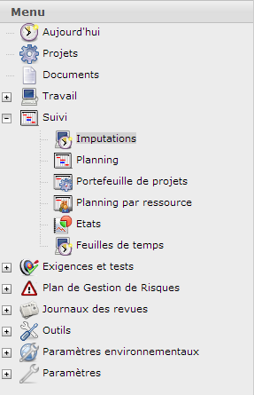

Vous ne pouvez imputer sur une activité que si elle vous a été assignée au préalable.

Les pointages se font à la journée : 1.0 = 1 jour.  
Eviter de descendre à un détail plus fin que 0.25 j.

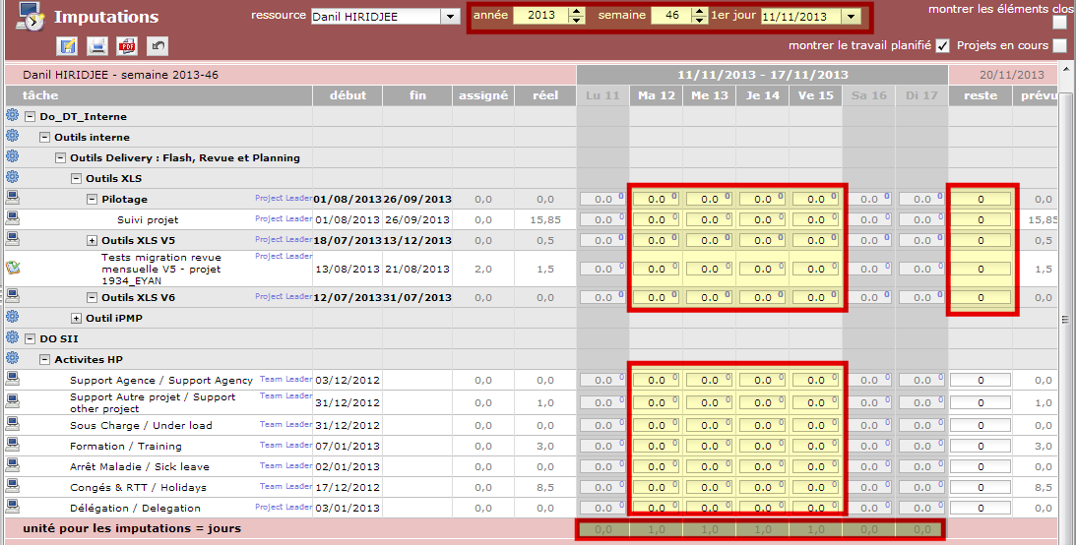

Jour chômé

Sélection de la semaine affichée

Imputations sur projet

Imputations hors projet

Totaux par jour : Le total de chaque journée doit toujours être à 1.0 (sauf pour les jours chômés).

RAF



**Astuce :** Afficher uniquement vos tâches courantes avec ces options :



* « montrer travail planifié » : cacher le travail planifié pour chaque jour et activité
* « uniquement réunions de la semaine » : permet d’éviter d’afficher trop de réunions
* « cacher ‘faits’ » : cache les activités terminées (au statut ‘done’ ou plus)
* « cacher ‘non pris en compte’ » : cache les activités futures (statut ‘recorded’)   
  🡪 seulement en accord avec votre chef de projet / team leader !

**Astuce :** vous pouvez afficher la page d’imputations dès le chargement d’iPMP :

Configurez l’option dans le menu « Paramètres utilisateur »



